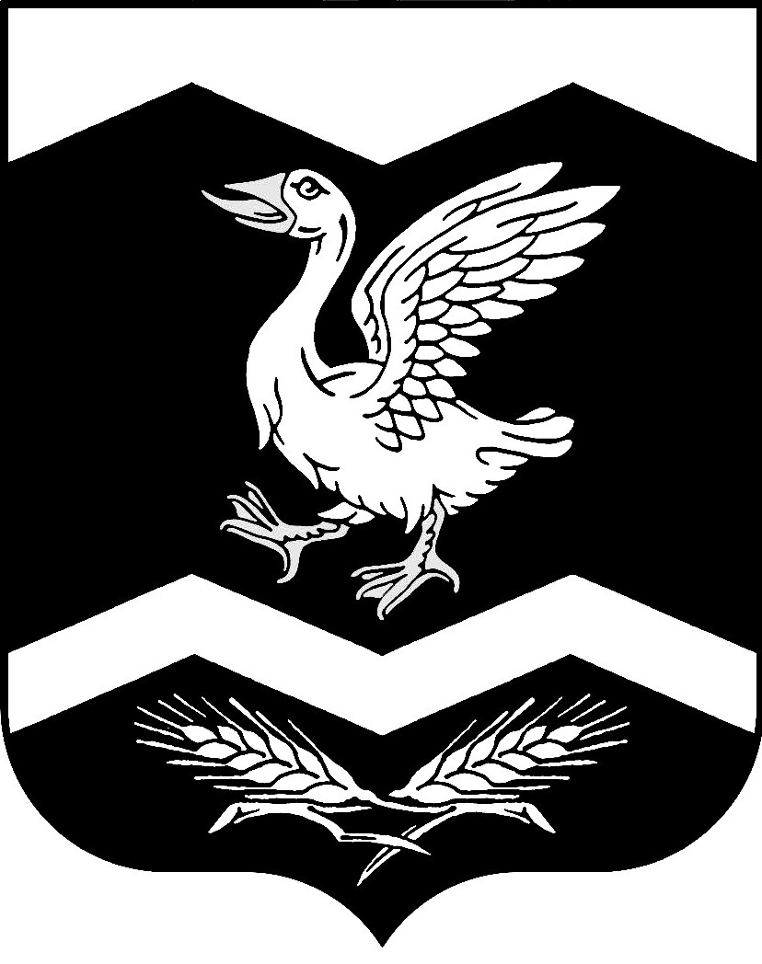

Курганская область

Шадринский район

КРАСНОМЫЛЬСКАЯ СЕЛЬСКАЯ ДУМА

РЕШЕНИЕ
от "03" октября 2019 года № 5

с. Красномыльское
О формировании составов
постоянных депутатских
комиссий

В соответствии со статьей 35 Федерального закона от 6 октября 2003 года № 131-ФЗ «Об общих принципах организации местного самоуправления в Российской Федерации» Красномыльская сельская Дума

РЕШИЛА:

1.Избрать в состав постоянных депутатских комиссий следующих депутатов:
1.1. Планово – бюджетная комиссия:
1. Хабарова Марина Викторовна;
2. Оплетаева Людмила Максимовна
3. Попов Дмитрий Валерьевич;
4. Юкляевских Ирина Сергеевна.

1.2. Комиссия по социальным вопросам:
1. Ворсин Виктор Иванович;
2. Клыкова Марина Геннадьевна;
3. Теребенин Сергей Иванович.

1.3. Мандатная комиссия:
1. Юкляевских Ирина Сергеевна;
2. Клыкова Марина Геннадьевна;
3. Хабарова Марина Викторовна.

2. Решение вступает в силу со дня его подписания.

Председатель Красномыльской
сельской Думы Л. М. Оплетаева

